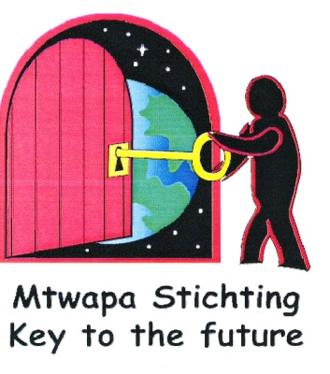

FINANCIEEL JAARVERSLAG 2013 Mtwapa Stichting.
inkomsten | werkelijk |  | uitgaven |  | werkelijk
saldo 2012 incl reservering studiekosten | 9.849,09 |  | totaal aan studiekosten |  | 22.719,38
 |  |  | diversen |  | 990,46
donaties 2013 | 23.100,28 |  | voedsel hulp |  | 1.286,13
 |  |  | KvK |  | 0,00
 |  |  | donateurs dag |  | 211,65
 |  |  | reis kosten staf Kenia |  | 363,23
 |  |  | telefoon + internet staf Kenia |  | 323,30
 |  |  | pers.verzorging |  | 1.053,17
 |  |  | ziekte kosten staf+studenten Kenia |  | 1.669,24
 |  |  | rep.huisjes |  | 71,69
 |  |  | te verrekenen met kas Mose |  | 107,98
 |  |  | nog te verantwoorden uitgaven |  | 177,04
nog te ontvangen donaties | 292,79
 |  |  | Saldo incl reservering studiekosten |  | 4268,89
totaal inkomsten | 33.242,16 |  |  |  | 33.242,16
Onder donaties zijn begrepen: schoolgeld, schoolboeken, schoolkleding, boardingkosten,ziektekosten, reiskosten van en naar school,
persoonlijke verzorging, organisatie kosten in Kenia zoals reiskosten staf, telefoon en internet staf, ziekte kosten staf, voedselhulp gezinnen.
De Stichting heeft geen bezittingen. In het verleden zijn door de stichting 5 bestaande huisjes vernieuwd. De stichting betaalt mee
aan het onderhoud als de financien het toelaten. De huisjes zijn in eigendom van de bewoners.
De reservering studiekosten heeft betrekking op het geld dat 5 sponsoren sparen voor de vervolgopleiding van hun pupil. Zij betalen iedere
maand iets meer dan voor de huidige studie noodzakelijk is zodat ze reserve opbouwen voor een meestal aanmerkelijk duurdere vervolgopleiding.
Doordat bij de aanvang van het nieuwe schooljaar bleek dat de kostenstijging hoger was dan verwacht, steeg ook de donateursbijdrage
dat aan dit niveau is gekoppeld.
Zijn er bijzondere omstandigheden om gezinnen financieel te gaan ondersteunen, dan worden de kosten daarvan door de donateur
van het betreffende gezin betaald.
De bankkosten (kosten pasjes studenten en opname kosten) zijn onderdeel van de studiekosten en worden niet meer apart geboekt.
Het beleid ten aanzien van kinderen zonder sponsor is gewijzigd. Kinderen zonder sponsor die van de Primary School naar een
een High School gaan, kunnen alleen nog naar een dag High School. Kinderen die van de High School komen kunnen alleen nog naar
een vervolgopleiding indien de sponsor dit wil betalen of als het kind een studiebeurs van de overheid krijgt en de sponsor de kosten
van onderdak, voedsel, reizen, ziekte en zakgeld wil betalen.
De kosten van de kinderen zonder sponsor worden betaald uit de donaties van sponsoren zonder kinderen.
In 2013 hadden we op school:
Primary School 6 kinderen waarvan 1 zonder sponsor
High School 7 kinderen waarvan 3 zonder sponsor
7 kinderen op een vervolgopleiding:
1 Catering course Globo Ville Moi University Mombasa
1 Development and Social Work Mt.Kenya University Mombasa
1 Forensic Psychology and Criminology Institute Forensic Psychology and Criminology
1 landmeetkunde Sigalagala Politechnic.
2 Professional Accounting Globo Ville Moi University Mombasa.
1 met ICT Globo Ville Moi University Mombasa
Met studie gereed: 2
1 met Business Management Globo Ville Moi University Mombasa
1 met Toerisme management Regional Center for Tourism Nairobi
Opgemaakt door penningmeester 19 feb 2014 |  | kascontrole op 03 mei 2014 door: |  | Vastgesteld en decharge verleend aan de penningmeester in de bestuursvergadering van 19 Mei 2014
 |  |  | 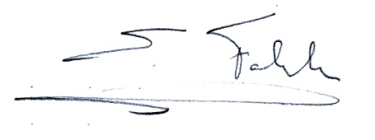
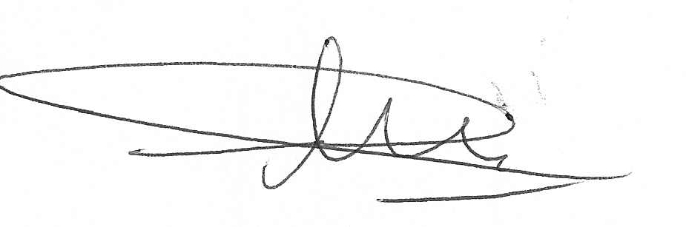
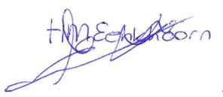

J.Fokkes, penningmeester. | A.Eenkhoorn, | en | H.M.Eenkhoorn | namens het bestuur,
 | bestuurslid |  | vice-voorzitter. | E.Fokkes, voorzitter.

